Тема урока: Пустыни.
Цели урока: 1. Сформировать у учащихся представление о природной зоне пустынь.
2.Познакомить с географическим положением зоны пустынь, её особенностями, растениями и животным миром, деятельностью людей.
3. Развивать познавательный интерес к окружающему миру, умение наблюдать, рассуждать, делать выводы.

Тип урока: изучение нового материала.
Структура урока: урок по ТРКМ.
Оборудование: физическая карта, картины и рисунки с изображением изучаемых объектов, видеосюжеты «Пустыня».

Ход урока:

I этап: вызов
Снова пришёл долгожданный миг –
Нам пора в дорогу.
Он зовёт нас, в загадочный мир,
Таинственный мир природы.

- Сегодня свои тайны раскроет перед нами ещё одна природная зона России. Разгадайте ребус: 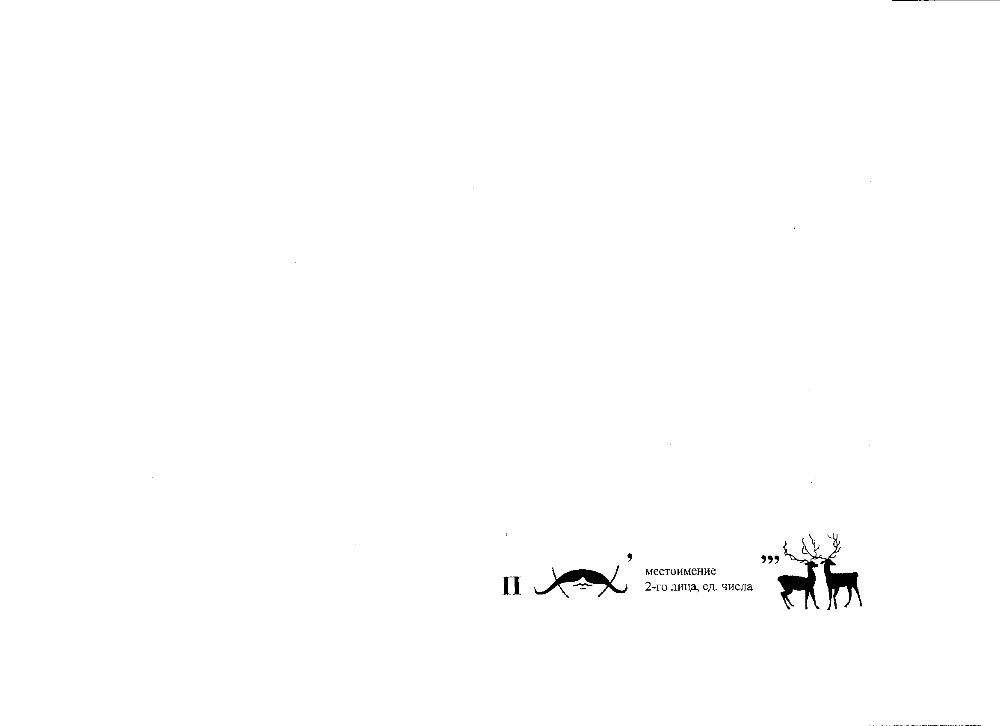

Верно, это пустыня. По каким признакам мы будем изучать эту природную зону? (географическое положение, растительный мир, животный мир, деятельность человека)
Давайте составим кластер.
Пустыня
Географическое Растительный Животный
положение мир мир

Деятельность
Человека

II этап – осмысление.
- Покинув бескрайние степные просторы, мы с вами оказались на самом юге России, точнее, на юго-западе.
Солнечный, жаркий
Жёлтый поток
Льётся в пустыне
На жёлтый песок.
В воздухе жёлтом
И плотном, как мёд,
Жёлтая птица неслышно плывёт
- Вот так выглядят пустыни (показ слайдов).
Давайте обратимся к карте. Что она расскажет нам о пустыне?
(карточки - «помогайки»:
- Географическое положение зоны пустынь.
- В каком тепловом поясе расположена зона пустынь.
- Поверхность земли в пустыне.)
(После выступления учащихся рассказ ученика).

1. «Инсерт»
Слушая рассказ, прошу делать пометы в своей тетради, используя два значка:
+ что узнали нового
? хочу спросить.
Пустыни располагаются ещё ближе к Северному тропику, поэтому там так жарко. Поверхность пустыни равнинная с валами из песка. Это песочные валы – барханы - постоянно передвигаются. Пустыни бывают не только песчаные, но и глиняные, и даже каменистые (показ фотографий). Сегодня мы будем говорить о песчаной пустыне и её обитателях.
Лето в пустыне жаркое: поверхность земли нагревается днём до плюс 70^{о}, а в тени выше 40^{о}. А ночью прохладно, потому что песок и глина быстро остывают.
- Чего хочется человеку, когда ему жарко? (ему хочется пить и купаться.)
К сожалению, в пустыне выпадает мало осадков, порой за лето не выпадает ни капли дождя, а лето длится здесь пять месяцев. Зима по сравнению с летом суровая: температура опускается до -12^{о}, и длится зима 2-3 месяца.
(Происходит обсуждение сделанных пометок).

2. Работа в группах.
- Сейчас мы с вами поделимся на группы: ботаники, зоологи, экологи.
(Для каждой группы даётся задание в учебнике, гербарии, рисунки).

Ботаники, используя текст учебника и раздаточный материал, подготовят рассказ об общих особенностях растений, их индивидуальное приспособление к природным условиям, значение в природе.
Зоологи расскажут о приспособленности животных к природным условиям пустыни, значение их в природе.
Экологи выявят экологические проблемы пустыни и пути их решения, расскажут об охране редких животных и растений.
(После подготовки – выступление от каждой группы).

- Какие у вас возникли вопросы?
(Если вопросы возникают, дети сообща находят ответы).
- Несмотря на особенности климата, в пустыне существует жизнь. Растения и животные, чтобы выжить, научились приспосабливаться к таким условиям.
- Давайте вернёмся к нашему кластеру. Все ли вопросы для изучения мы указали в начале урока? (Не хватает важного вопроса: экологические проблемы, которые связаны с деятельностью человека в пустыне. Дети добавляют этот пункт.)

III этап – рефлексия.
-Ответьте на вопрос: почему у пустыни два хозяина – солнце и ветер? (Солнце, потому что там всегда жарко. Ветер, потому что там почти нет деревьев, и ничто ему не препятствует).

- «Синквейн»
- А теперь я предлагаю каждому из вас вспомнить, о чём мы говорили на уроке и обобщить это при составлении «синквейна». Сначала каждый работает самостоятельно, затем в паре с соседом вы из двух «синквейнов» составляете один и его озвучиваете. Рекомендации по составлению «синквейна» находятся у вас на партах.
Тема (1 существительное)
Описание темы (2 прилагательных)
Описание действия (3 глагола)
Фраза из 4 слов, выражающая личное отношение к теме
Слово, отражающее суть темы.
(Ответы детей. Наиболее удачно составленный, записывается на доску).
Пустыня.
Песчаная, жаркая.
Печёт, утомляет, завораживает.
Кругом пустота и жара.
Природная зона.
- Оценивание ребят, которые составили лучшие «синквейны».

-Закончи фразу: Сегодня на уроке я:
Научился…
Было интересно…
Было трудно…
(Высказываются желающие дети)

3. Домашнее задание
При чтении текста учебника, используя приём «Толстые и тонкие вопросы», составить для своего соседа по парте один толстый вопрос и один тонкий.

